EL FAQYH HANANE

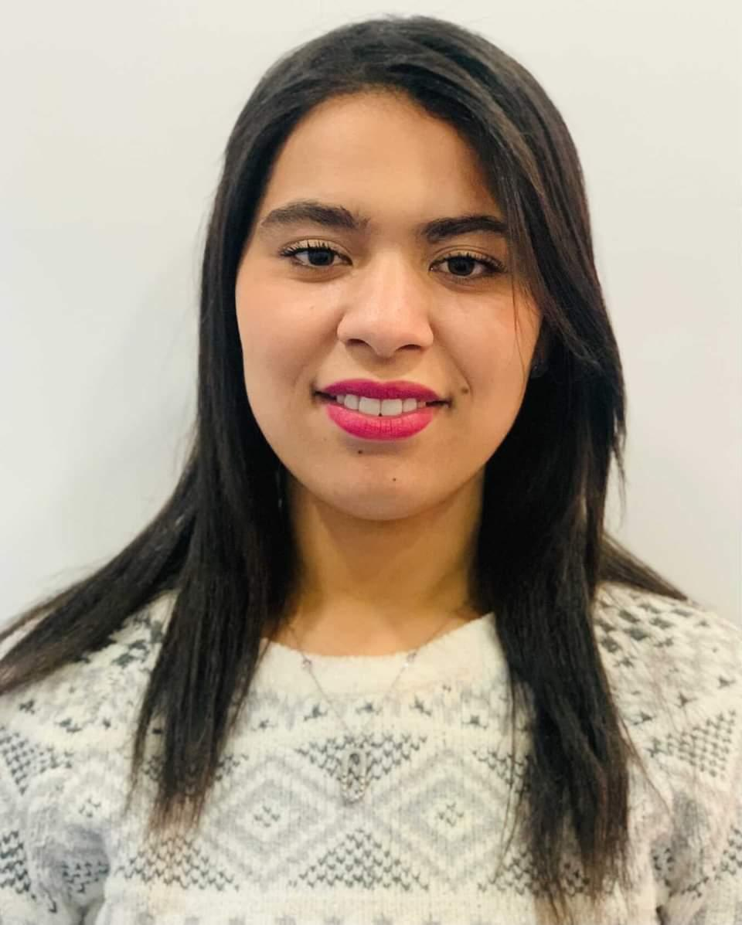

**:** 12/04/2000  
**:** Célibataire

**:** Marocaine  
**:**Lissasfa Kasbat Amine Gh 29 Imm 5 Apt 2 Casa  
**: 07.01.29.16.96 / 06.69.80.73.51**

**Née le  
Situation familiale  
Nationalité    
Résidence    
G.S.M**

RESUME DIPLOME FORMATION ET CONNAISSANCES :

* 2022 : diplome infirmiére polyvalente a lécole INSP
* 2018-2019 : 1ère année option physique chimie chez faculté des science ain chock
* 2017-2018 : Baccalauréat option science physique

EXPERIENCES PROFESSIONNELS :

* Un mois : stage au sein de lhopital  ABOUWAFI

- Sérvice hémodialyse

* 5 mois : stage au sein de lhopital PRINCE MOLAY LHASSANE

-service matérnite

-pédiatrie

-Médecine

-Chirurgie

-urgence

* 4mois : stage au centre santé
* 6mois de travail au sein clinique BOURNAZELE

-Service bloc opératoire

* 1ans de travail au sein clinique DES PRINCES

-Réspensable de sérvice réanimation

* 7mois de travail au sein clinique TAHA

-Sérvice bloc opératoire

QUALITE PROFESSIONNEL :

* Sens de responsabilité
* Etat d’esprit :
* Ponctuel,
* Motivé
* Esprit de groupe

COMPETENCES LANGUISTIQUES ET INFORMATIQUE

* **Arabe :**Langue maternelle.
* **Français:**Notion de base.
* **INFORMATIQUE :** WORD , EXCEL

CENTRES D’INTERET :

* Sport voyage lecture.